Адрес: Московская область, Орехово-Зуевский район, г. Куровское,
ул. Куйбышева, д.10
Телефон/Факс: 8(496)411-66-13
Е-mail: mdou_kur@mail.ru

Заведующий: Волкова Любовь Александровна
Старший воспитатель: Вертелко Ольга Федоровна

г. Куровское
2017 год
Муниципальное бюджетное дошкольное образовательное учреждение Центр развития ребенка детский сад № 30 «Звездочка»
Орехово-Зуевский муниципальный район

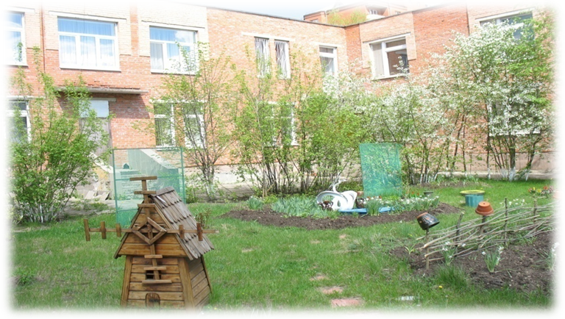

«Познавательная активность детей дошкольного возраста в процессе экспериментирования»

12 мая 2017 г.

План работы семинара
«Познавательная активность детей дошкольного возраста в процессе экспериментирования»
Время проведения | Мероприятие | Место проведения, ответственный
9.00-9.30 | Встреча и регистрация участников | Старший воспитатель Вертелко О.Ф.
9.30-9.45 | Занятие по экспериментальной деятельности в младшей группе «Домик для зайчика» | Группа № 3,  Воспитатель Абрамова Т.Н.
9.50-10.10 | Занятие по экспериментальной деятельности в средней группе «Волшебный магнит» | Группа № 5, воспитатель  Ясакова М.В.
9.50-10.10 | Занятие по экспериментальной деятельности в старшей группе «Мыло-фокусник» | Группа № 4,  воспитатель Стражникова М.В.
10.15-10.45 | Занятие по экспериментальной деятельности в подготовительной к школе группе «Кристаллы. Волшебница Соль» | Группа № 6,  воспитатель Пантелеева Е.С.
10.15-10.45 | Занятие по экспериментальной деятельности в подготовительной к школе группе «Первые шаги в науку» | Группа № 10, воспитатель Субботина Л.В.
11.00-11.15 | Видеоролик «Познавательная активность детей дошкольного возраста в процессе экспериментирования» | Старший воспитатель Вертелко О.Ф.
11.15-12.00 | Выступление педагогов с презентациями из опыта работы над проектом «Познавательная активность детей дошкольного возраста в процессе экспериментирования», победившим на областном конкурсе на присвоение статуса региональной инновационной площадки в 2017 году.  :
11.15-12.00 | «Экспериментальная деятельность в детском саду» | Вертелко Ольга Федоровна, ст. воспитатель
11.15-12.00 | «Обогащение предметно-пространственной развивающей среды для экспериментальной деятельности» | Субботина Лариса Владимировна, воспитатель
11.15-12.00 | «Метод проектов в экспериментальной деятельности» | Пантелеева Елена Сергеевна, воспитатель
11.15-12.00 | «Интеграция детского экспериментирования во все образовательные области» | Стражникова Марина Викторовна, воспитатель
11.15-12.00 | «Использование дидактических игр, алгоритмов, моделей и схем в поисково-познавательной деятельности» | Ясакова Марина Викторовна, воспитатель
11.15-12.00 | «Особенности организации опытно-экспериментальная деятельность младших дошкольников» | Абрамова Татьяна Николаевна, воспитатель
Приглашаем старших воспитателей, воспитателей
Благодарим за сотрудничество!

